Наименование арендного оборудования | Комплектация | Изображение | Цена | Залоговая цена
Щеточный профессиональный пылесос SEBO XP1  Автоматическая регулировка высоты щеток  Высокая мощность всасывания - 1300 Вт макс  Расположение щеток у самого края | - Шланг  - Всасывающая труба.  - Дополнительно  можно приобрести пылесборники и фильтры. | 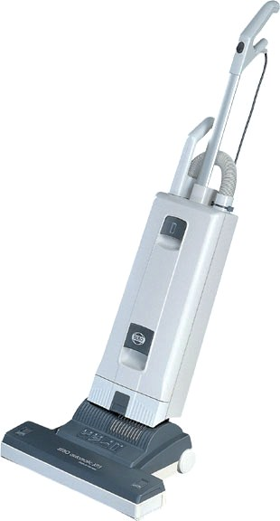 | 600 руб. | 10 000
Поломоечная машина  Nilfisk CA340  В два раза быстрее швабры, не размазывает грязь, а полностью удаляет ее  Уникальный дизайн позволяет производить уборку под столами и в непосредственной близости от стены  Мытье пола и сушка в обе стороны (вперед и назад)  Простая транспортировка  Регулируема ручка обеспечивает правильное положение работы | - Циллиндрическая нейлоновая щетка 100х330 L08425200;  - Вставки полуиретановые 440MM/17" 9097353000  - Дополнительно можно приобрести моющие средства для мытья полов. | 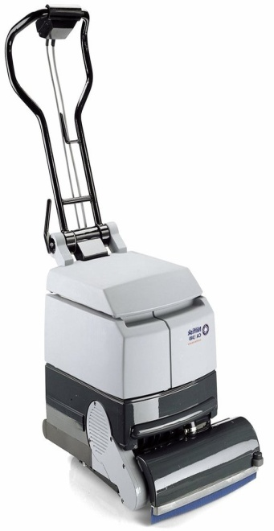 | 1000 – 1200 руб. | 50 000
Машинка для чистки полов и эскалаторов  Rotowash R3  Объем бака для грязной воды (л): 1.5  Объем бака для чистой воды (л): 1.5/7 | - Бак 3 л  - Щетка диам. 89 мм - 2 шт. | 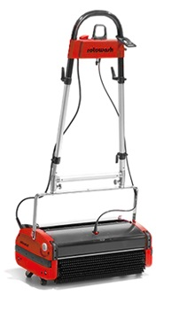 | 1000 – 1500 руб. | 25 000
Химчистка Karcher Puzzi 100  Для чистки ковров, текстильных тканей. | - шланг всасывающий - 1 шт  - шланг для подачи химии - 1 шт  - насадка для мягкой мебели - 1 шт  - насадка для ковровых покрытий - 1 шт  - Дополнительно можно приобрести:  Шампуни для ковровых покрытий и текстильных тканей,Пятновыводитель | 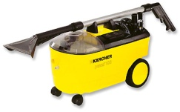 | 700-800 руб. | 15 000
Пылесос для сухой уборки  Lavor PRO WhisprV8 | - Картриджный фильтр  - Мешок для сбора пыли | 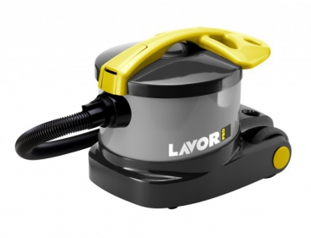 | 500 руб. | 10 000
Парогенератор  Karcher DE4002  Для профессиональной очистки широкого спектра загрязнений | - точечная насадка - 1 шт | 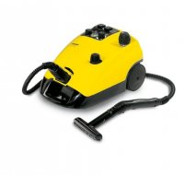 | 800 руб. | 10 000
Водосос Nilfisk GWD 300s  Серия пылесосов для выполнения большей части повседневной работы по сухой и влажной уборке | - Шланг всасывающий  - Удлинительные трубки  - Дополнительно можно приобрести | 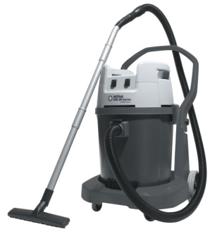 | 700 руб. | 10 000
Сушилка для ковров  Предназначен для сушки ковров холодным воздухом.  Позволяет в два раза сократить время на сушку коврового покрытия после влажной уборки.  Возможно применение вентилятора для ликвидации последствий затопления. |  | 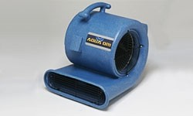 | 500 | 10 000
Поломоечная машина Nilfisk BA 531 D  Bмеет очень низкий уровень шума.  Производить очистку пола у самой стены даже в  тесных помещениях. | - Влагосборочные лезвия  - Щетка  - Аккумуляторная батарея  - Встроенное зарядное устройство.  - Дополнительно можно приобрести моющие средства для мытья полов. | 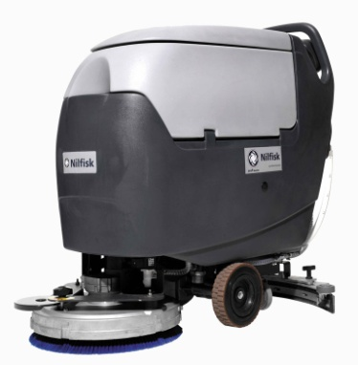 | 2000 руб. | 50 000
Полировочная машина Numatic NRU 150  Для глубокой размывки поверхностей (в том числе после строительная уборка), снятия и нанесения полимерных покрытий, шампунирования текстильных поверхностей, полировки твердых поверхностей | - Пэдодержатель;  - Дополнительно можно приобрести пады | 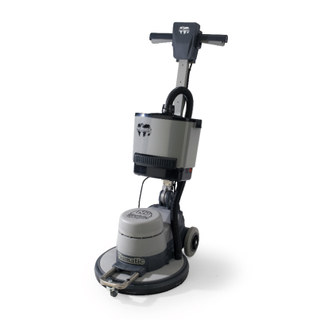 | 1200 | 25 000
Размывочная машина Nilfisk 421A  Для глубокой размывки поверхностей (в том числе после строительная уборка), снятия и нанесения полимерных покрытий, шампунирования текстильных поверхностей, полировки твердых поверхностей | - Пэдодержатель  - Дополнительно можно приобрести пады | 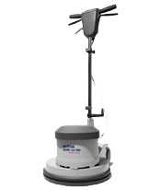 | 1200 | 20 000
Размывочная машина Numatic BMD 1000S  Для глубокой размывки поверхностей (в том числе после строительная уборка), снятия и нанесения полимерных покрытий, шампунирования текстильных поверхностей, полировки твердых поверхностей | - Пэдоднржатель  - Дополнительно можно приобрести пады | 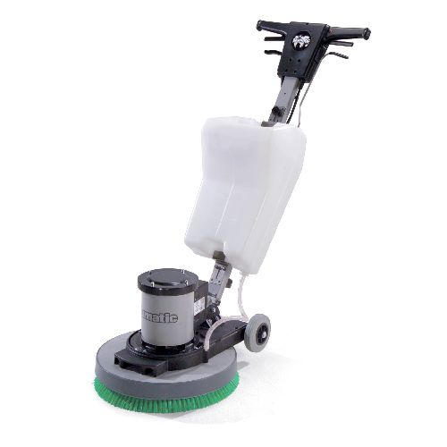 | 1200 | 20 000
Стоимость доставки техники в пределах Екатеринбурга составляет: 1000 руб.
(в эту сумму входит: доставка оборудования до объекта арендатора по г. Екатеринбург и забор оборудования с объекта арендатора по г. Екатеринбург)
- Арендатор обязуется использовать оборудование строго по назначению и принять необходимые меры по обеспечению сохранности внешнего вида и технического состояния оборудования.
- В случае поломки арендуемого оборудования, возникшей по причине нарушения правил эксплуатации или другим причинам, необходимо известить арендодателя по телефону: (343)333-50-10. Специалист арендодателя рассчитывает ущерб. Арендатор составляет акт и возмещает затраты на ремонт.
- Арендатору запрещается вскрывать арендованное оборудование и производить ремонт. В противном случае арендатор несет полную материальную ответственность за ущерб, размер которого определяется арендодателем.
- Арендатор обязан вернуть арендуемое оборудование в определенный срок в исправном состоянии и чистом виде.

